Название предмета: геометрия
Класс: 11
УМК (название учебника, автор, год издания): Л. С. Атанасян, В.Ф. Бутузов, С.Б. Кадомцев, Л. С. Киселёва, Э. Г. Позняк. Геометрия 10-11: Учебник для общеобразовательных учреждений. – М. : Просвещение, 2011 - 2015
Уровень обучения (базовый, углубленный, профильный): базовый
Тема урока: Вычисление объемов тел с помощью определенного интеграла
Общее количество часов, отведенное на изучение темы: 17ч
Место урока в системе уроков по теме: 5 ч
Цель урока: показать учащимся возможность и целесообразность применения определенного интеграла для вычисления объемов.
Задачи урока:
образовательные:
-изучить формулу определенного интеграла для вычисления объемов;
-вывести формулу объемов через определенный интеграл;
-научиться применять теоретические знания для нахождения объемов с помощью формулы через определенный интеграл
развивающие:
-развивать познавательную активность , творческие способности, мышление, умение анализировать и обобщать, переносить знания из одной ситуации в другую;
-учить искать , извлекать, систематизировать, отбирать необходимую для решения учебных задач информацию из учебника и дополнительной литературы, преобразовывать и применять ее.
воспитательные:
вызвать интерес к практическому применению полученных знаний по теме, формировать навыки взаимоконтроля и самооценки. Воспитывать культуру общения, умение работать в парах, группах, слушать друг друга, воспитывать чувство взаимовыручки, внимательного отношения друг к другу при работе на уроке.
Планируемые результаты:
Знать: основную формулу для вычисления объемов тел.
Уметь: решать задачи по теме
Техническое обеспечение урока: персональный компьютер, проектор, экран, учебник.
Дополнительное методическое и дидактическое обеспечение урока (возможны ссылки на интернет-ресурсы): Комплекс материалов для подготовки учащихся «МАТЕМАТИКА ЕГЭ 2016» А.В. Семенов, И.В.Ященко и др., М., Интелект – Центр, 2016; 4000 задач с ответами по математике, под ред.И.В. Ященко, М., «Экзамен» 2016

Содержание урока.

- Организационный момент.
- Домашнее задание. П.67, №675 (повтор. ЕГЭ 4000 №№3046,3047)
- Актуализация опорных знаний (решение задач ЕГЭ базового уровня)
Комплекс материалов для подготовки учащихся «МАТЕМАТИКА ЕГЭ 2016» А.В. Семенов, И.В.Ященко и др., М., Интелект – Центр,
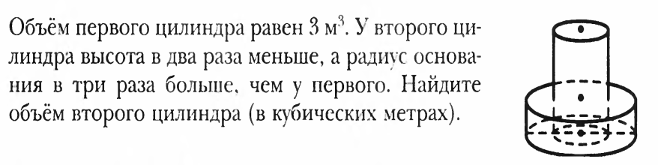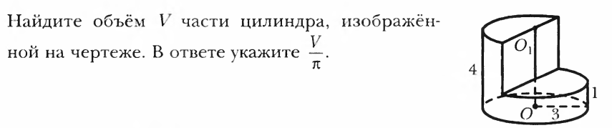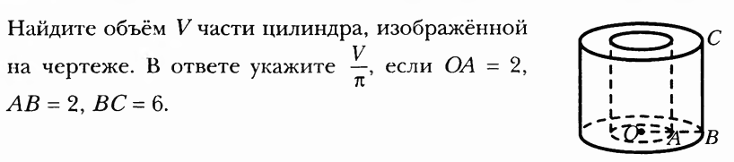
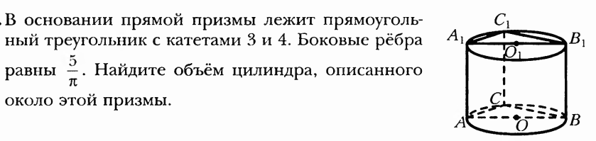
- Изучение нового материала.
Историческая справка (вспомнить понятие интеграла в алгебре)
- Решение задач.
673
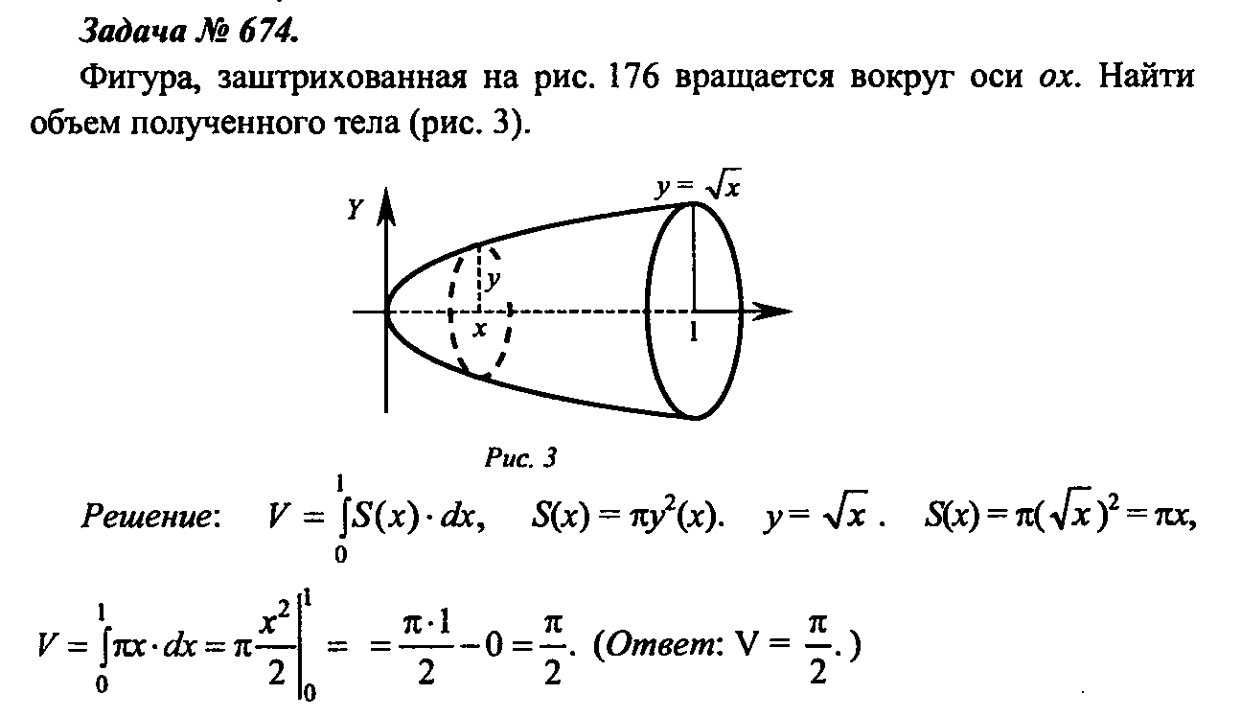

- Итог урока

